Fecha: miércoles 09 de noviembre de 2016
Boletín de prensa Nº 248

RED DE ESCUELAS DE FORMACIÓN MUSICAL DE PASTO PARTICIPAN EN ENCUENTRO BINACIONAL DE ORQUESTAS SINFÓNICAS EN GUARANDA Y GUAYAQUIL – ECUADOR

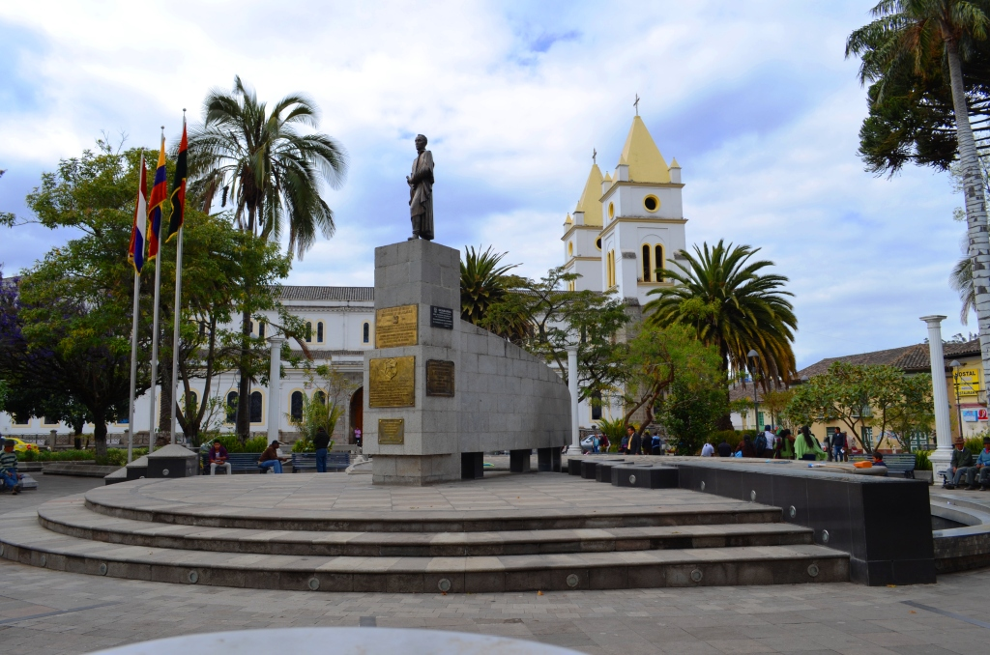

En el marco del Encuentro Binacional de Orquestas Sinfónicas que se realiza en el vecino país de Ecuador, la Red de Escuelas de Formación Musical de Pasto y la Orquesta de Instrumentos Andinos también perteneciente a la Red, fueron invitadas a la ciudad de Guaranda para participar de este evento sonoro. El propósito es compartir conocimiento musical entre las orquestas de esta ciudad y las invitadas.

El director de la Red de Escuelas de Formación Musical Albeiro Ortiz Quiroz, explicó que la visita hace parte de la agenda del Alcalde de Pasto Pedro Vicente Obando Ordóñez quien firmó un convenio de hermandad con su homólogo de Guaranda, Ramses Torres. Este convenio fortalecerá distintos sectores como el cultural, artístico, educativo y otros.

Después de la participación en Guaranda, los dos grupos se trasladarán hasta Guayaquil donde harán parte del Encuentro de Orquestas y Encuentro Académico, como parte de la invitación de la Universidad de Las Artes de esta localidad.

Ortiz Quiroz expresó que estos encuentros son de gran importancia porque permiten la movilidad artística de los talentos de los niños. “Cada agrupación estará realizando un concierto en homenaje al Bicentenario de la ciudad de Guaranda y en Guayaquil participarán con otras agrupaciones musicales invitadas”.

Información: Director Musical Red de Escuelas de Formación Musical, Albeiro Ortiz. Celular: 3168282408

Somos constructores de paz

ALCALDÍA Y COMUNIDAD INDÍGENA QUILLASINGA REALIZA MINGA DE TRABAJO EN GESTIÓN DEL RIESGO

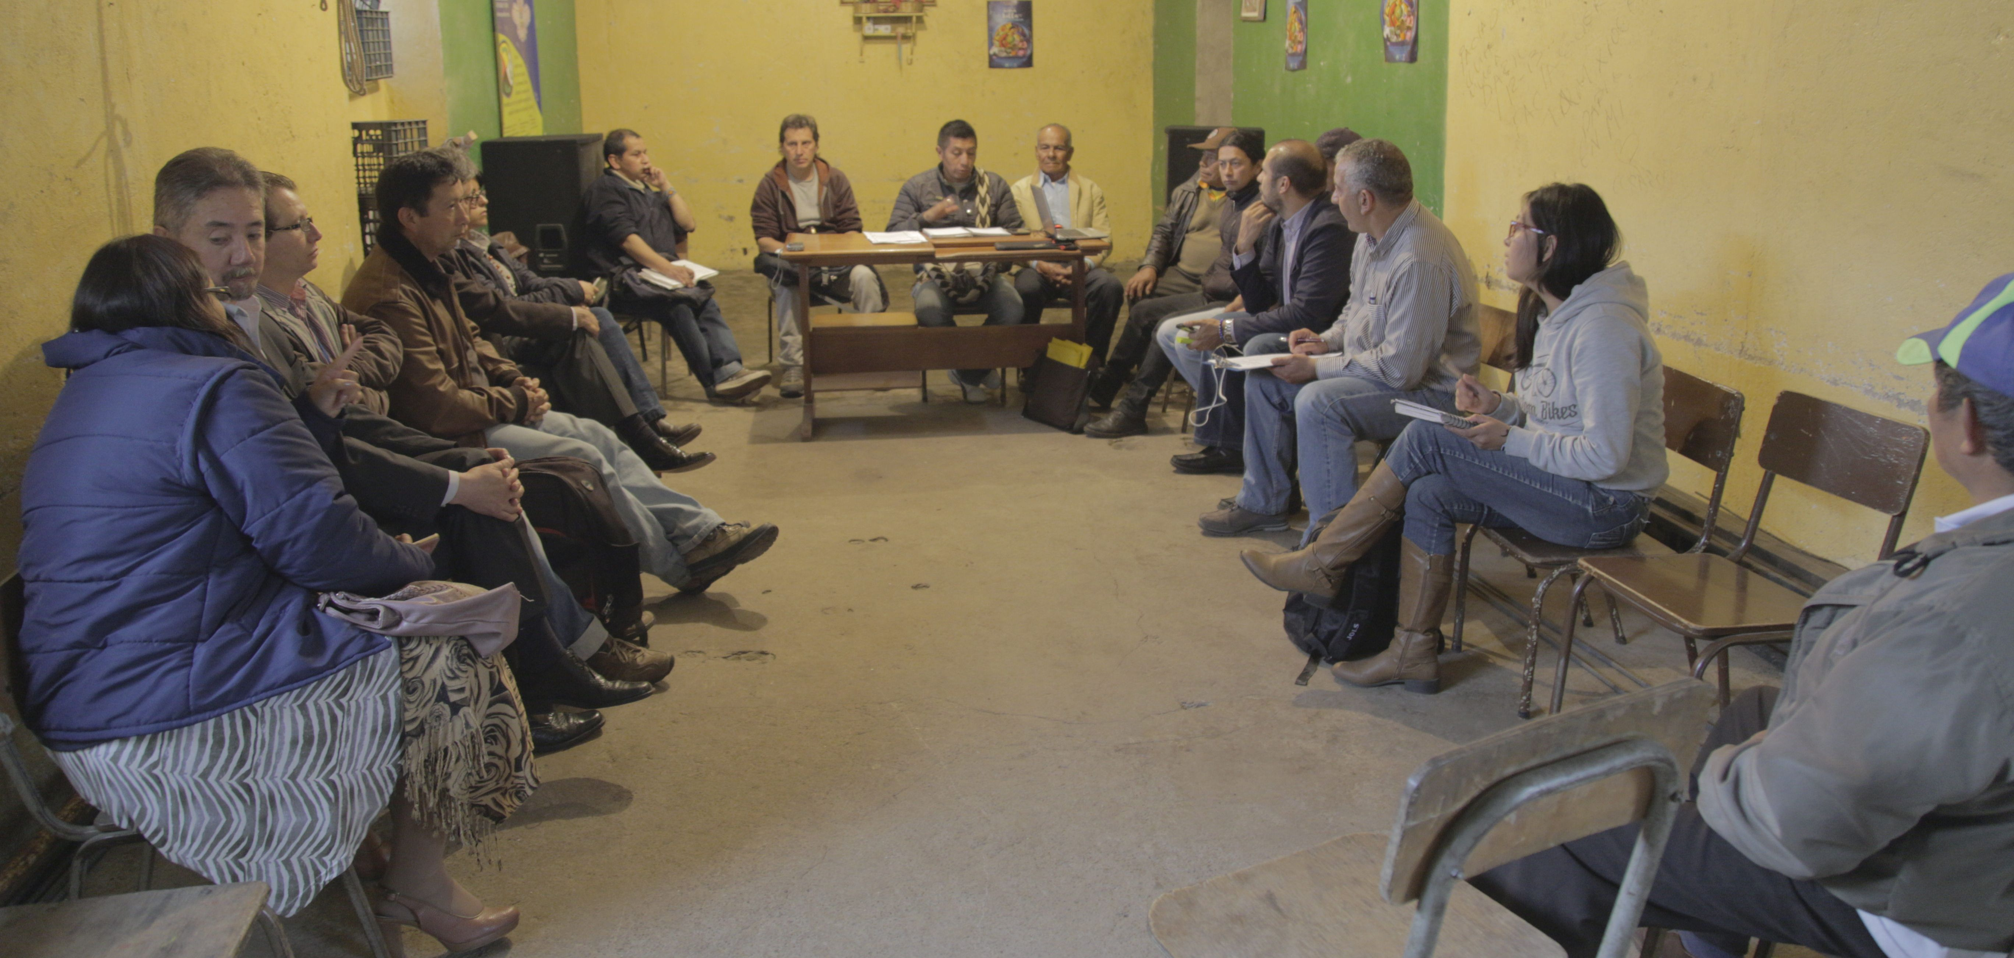

La Alcaldía de Pasto a través de la Secretaría de Desarrollo continúa fomentando encuentros en el marco de la Mesa de Diálogo y Concertación para el Desarrollo Integral del Pueblo Indígena Quillasinga. En esta oportunidad se llevó a cabo una minga de trabajo en los temas de gestión del riesgo y Zona de Amenaza Volcánica Alta (ZAVA), con el acompañamiento de la Personería Municipal, funcionarios de la Alcaldía de Pasto, gobernadores y autoridades Quillasingas en el Territorio Ancestral de Genoy.

A través del diálogo, se formalizaron acuerdos de trabajo junto con la Administración Municipal, y se plantearon las dificultades que se presentan en los territorios de influencia de alarma del volcán Galeras; de esta manera se construyó el plan de riesgo del Pueblo Indígena Quillasinga con el objetivo de mitigar dicho problema bajo su cosmovisión.

La Personera Municipal Anjhydalid Viviana Rúales Escobar, manifiesto la importancia y necesidad de reconstruir la confianza en los procesos institucionales con la comunidad Indígena.

Información: Secretaria de Desarrollo Comunitario, Paula Andrea Rosero Lombana. Celular: 3017833825

Somos constructores de paz

JUNTAS ADMINISTRADORAS DE ACUEDUCTO DEL CORREGIMIENTO DE OBONUCO, FUERON CAPACITADAS SOBRE NORMATIVIDAD PARA ESTE SERVICIO

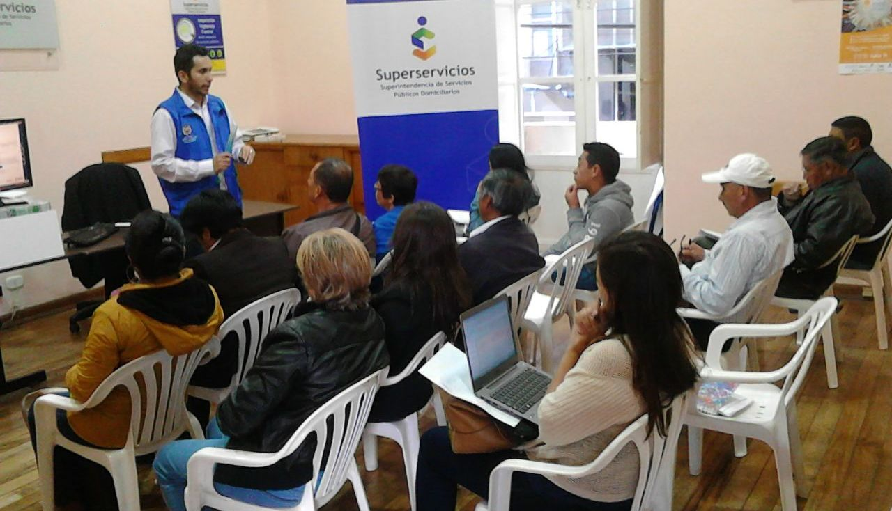

La Secretaría de Gestión Ambiental del Municipio continúa fortaleciendo el trabajo de las asociaciones de acueducto y alcantarillado del sector rural y suburbano de Pasto, a través de asesoría en temas administrativos, contables y sociales; además de acompañamiento profesional de la Superintendencia de Servicios Públicos Domiciliarios quienes capacitan en la normatividad que aplica a prestadores de este servicio.

A fin de proyectar el emprendimiento comunitario de estas organizaciones, se llevó a cabo una jornada de capacitación en el corregimiento de Obonuco, a la cual asistieron las Juntas Administradoras de Acueducto de las veredas Bella vista, Mosquera, Santander, La Playa, Obonuco Centro, San Felipe y San Antonio.

Durante la jornada se abordaron temas socio empresariales que buscan brindar a la comunidad, herramientas de liderazgo y trabajo en equipo para generar compromisos en favor de la protección de los recursos naturales.

José Buesaquillo, Fiscal de la Junta Administradora de Acueducto de Obonuco, afirmó que la capacitación entregó herramientas administrativas para el mejoramiento de la organización y manejo del acueducto. “Las jornadas que ofrecieron la Administración Local en acompañamiento de la Superintendencia, nos recordaron las normas que aplica a este servicio, aclaré muchas dudas”.

El objetivo de la dependencia es fomentar el espíritu emprendedor desde todos los agentes sociales que trabajan en favor de la comunidad.

Información: Secretario Gestión Ambiental Jairo Burbano Narváez. Celular: 3016250635 jabuisa@hotmail.com

Somos constructores de paz

PASTO DEPORTE REALIZARÁ EL CUARTO REINADO MUNICIPAL DE LA PERSONA MAYOR

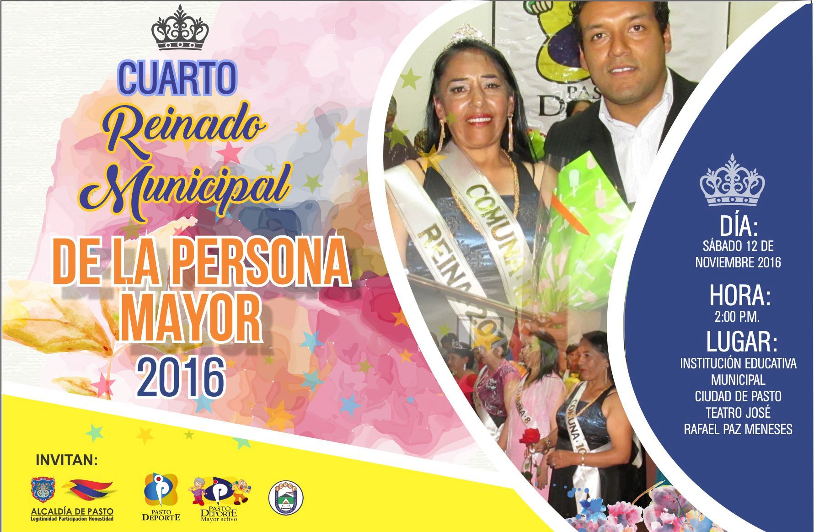

El Programa Pasto Deporte Mayor Activo ha programado para este sábado 12 de noviembre a partir de la una de la tarde, el Desfile y Cuarto Reinado Municipal de la Persona Mayor. En primera instancia se desarrollará un desfile que saldrá desde el Coliseo Sergio Antonio Ruano y que llegará hasta la IEM Ciudad de Pasto con la participación de 20 minicarrozas; posteriormente se elegirá a la nueva reina de 20 candidatas en representación de los diferentes sectores de la capital nariñense.

Para el presente año se decidió darle un toque internacional al concurso, por tal razón cada una de las reinas representará la nacionalidad de un país determinado y su vestuario además de la decoración de su carroza, serán alegóricos a las particularidades de cada nación.

Este espacio está incluido dentro de las estrategias que la Alcaldía de Pasto y el Instituto Municipal para la Recreación y el Deporte para dignificar el proceso de envejecimiento y vejez, así como la importancia que este grupo poblacional debe tener para un proceso de envejecimiento activo y saludable.

Información: Director Pasto Deporte Pedro Pablo Delgado Romo. Celular: 3002987880 pedrodelgado1982@gmail.com

Somos constructores de paz

MUESTRA ARTESANIAS ALIE ESTE 11 DE NOVIEMBRE

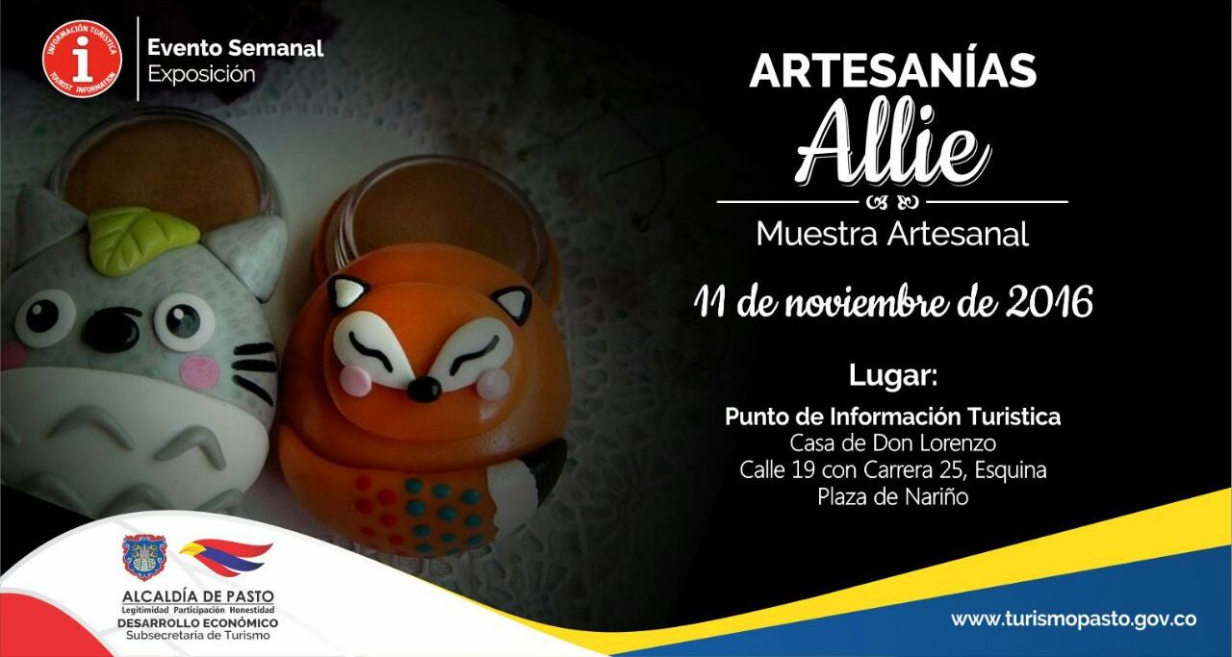

La Subsecretaría de Turismo continúa apoyando los eventos que se realizan en el Punto de Información Turística (PIT) Casa Don Lorenzo. Para esta ocasión la ciudadanía podrá apreciar la muestra artesanal por parte de Artesanías Alie, este viernes 11 de noviembre durante todo el día.

Las artesanías elaboradas bajo el proceso de porcelanicrón, tiene como resultado la confección de muñecos, llaveros y bisutería como aretes, collares, entre otros. Estos accesorios son elaborados a mano con materiales alternativos a los convencionales.

Información: Subsecretaria Turismo, Elsa María Portilla Arias. Celular: 3014005333

Somos constructores de paz

Oficina de Comunicación Social
Alcaldía de Pasto

